「飲食紅綠燈」營養教育學習單
班級: 座號: 姓名:
親愛的小朋友，食物也有區分紅黃綠燈嗎？請大家想想看下列哪些食物是屬於紅燈、黃燈、綠燈呢？

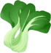



1.低脂牛奶 2.豆腐 3.青菜 4.冰淇淋
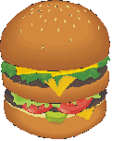
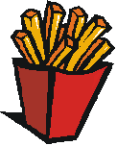

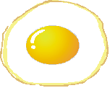

5.荷包蛋 6.魚 7.薯條 8.漢堡



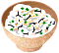

9.白飯 10.熱狗 11.蛋糕 12.香蕉

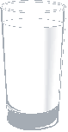



13.全脂牛奶 14.洋芋片 15.棒棒糖 16.雞肉
＊動腦筋，想想看，將正確答案填在空格中。
1.屬於綠燈(可以多選擇)的食物有哪些？
2.屬於黃燈(應盡量少選擇)的食物有哪些？
3.屬於紅燈(必須限制攝取)的食物有哪些？

